«Брелок для шлагбаума»
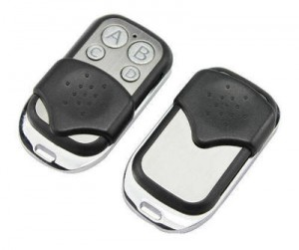
Человек всегда хотел отгородиться от других людей, придумывал для этого различные технические устройства и здания. Когда-то человек отгораживался рвами и кольями, потом стенами из камня и металла. Но сейчас мало что может грозить простому жителю пригорода, поэтому он и не пользуется ничем кроме двери в дом и шлагбаума на выезде с домовой дорожки.
Но ворота сложно открывать, решил некто, и придумал брелок для шлагбаума, чтобы открывать ворота на расстоянии, с помощью технических приспособлений. Это упростило жизнь многим людям, но, безусловно, было изобретением лентяя для лентяев. Как, впрочем, и практически все изобретения мира, начиная от колеса и плуга.
Устройство такого пульта дистанционного управления невероятно просто, есть передатчик сигнала, в приемщике стоит устройство, его воспринимающее. С одной стороны, это просто и не грозит никакими техническими провалами. С другой стороны, это открывает большое поле для фантазии взломщиков различных мастей, которые могут генерировать сигналы такой частоты, которая им нужна.
Но согласитесь, это достаточно удобно – иметь возможность управлять техникой на расстоянии, посылая им сигналы определенной частоты. Это практически пульт для телевизора, только для дверей и ворот. Он также имеет некоторые настройки, возможность программирования на несколько сигналов, вызывающих различные действия. Проще говоря, они зачастую сочетают несколько действий на одном устройстве.
Такие пульты практически всегда поставляются вместе с устройством, которым управляют и не походят друг к другу, что не может не быть минусом такого класса устройств. Эта неполная заменяемость нередко сильно мешает, так как потеряв пульт, можно потерять контроль над многими функциями устройства, вплоть до полной потери управления.

